„Lagerbock“
Lagerböcke gibt es in den verschiedensten Formen und Größen!
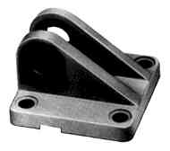 | 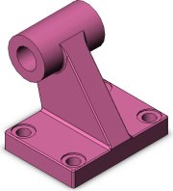
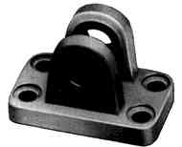 | 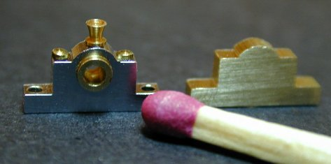
 | 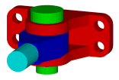
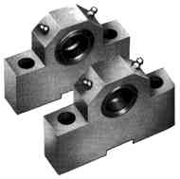 | 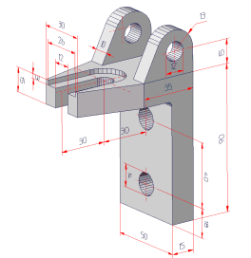
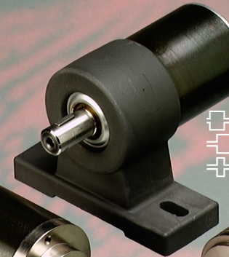
Arbeitsauftrag: entwirf einen Lagerbock.
Fertige eine bemaßte Skizze auf kariertem Papier an.
Dein Entwurf wird am Ende der Stunde abgegeben!
Am Freitag muss ein Mitschüler deinen Entwurf mit GAM umsetzen. Arbeite dabei daher sauber und genau und achte auf eine vollständige und richtige Bemaßung!!

Gutes Gelingen! GR

